**Шило Павел (Szyło Paweł)**

8 ноября 1817 г – крещение сына Грыгора (НИАБ 136-13-894, лист 97об, №64/1817-р (ориг)).

**НИАБ 136-13-894:** Лист 97об. **Метрическая запись №64/1817-р (ориг).**

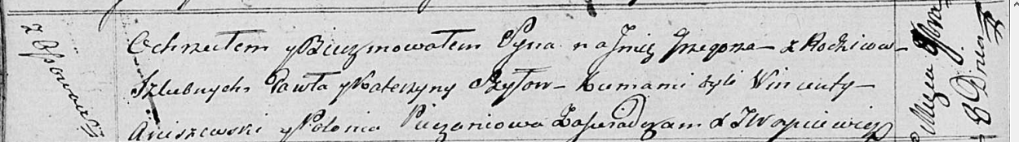

Осовская Покровская церковь. 8 ноября 1817 года. Метрическая запись о крещении.

Szyło Grzegorz – сын родителей с деревни Осовo.

Szyło Paweł – отец.

Szyłowa Katerzyna – мать.

Arciszewski Wincenty – кум.

Piezsaniowa Połonia – кума.

Woyniewicz Tomasz – ксёндз.